Отчёта по лабораторной работе №4

Дисциплина: операционные системы

Егорова Екатерина Олеговна

Содержание

# Цель работы

Научиться оформлять отчёты с помощью легковесного языка разметки Markdown.

# Задание

1. Определите полное имя вашего домашнего каталога.Далее относительно этого ката- лога будут выполняться последующие упражнения.
2. Выполните следующие действия: 2.1. Перейдите в каталог /tmp. 2.2. Выведите на экран содержимое каталога /tmp.Для этого используйте команду ls с различными опциями.Поясните разницу в выводимой на экран информации. 2.3. Определите,естьли в каталоге /var/spool подкаталог с именем cron? 2.4. Перейдите в Ваш домашний каталог и выведите на экран его содержимое.Опре- делите,кто является владельцем файлов и подкаталогов?
3. Выполните следующие действия: 3.1. В домашнем каталоге создайте новый каталог с именем newdir. 3.2. В каталоге ~/newdir создайте новый каталог с именем morefun. 3.3. В домашнем каталоге создайте одной командойтри новых каталога с именами letters,memos,misk.Затем удалите эти каталоги одной командой. 3.4. Попробуйте удалить ранее созданный каталог ~/newdir командой rm.Проверьте, был ли каталог удалён. 3.5. Удалите каталог ~/newdir/morefun из домашнего каталога.Проверьте,был ли каталогудалён.
4. С помощью команды man определите, какую опцию команды ls нужно использо- ватьдля просмотра содержимое нетолько указанного каталога,но и подкаталогов, входящих в него.
5. Спомощьюкомандыman определитенаборопцийкомандыls,позволяющийотсорти- ровать по времени последнего изменения выводимый список содержимого каталога с развёрнутым описанием файлов.
6. Используйте команду man для просмотра описания следующих команд: cd,pwd,mkdir, rmdir,rm.Поясните основные опции этих команд.
7. Используя информацию,полученную при помощи команды history,выполните мо- дификацию и исполнение нескольких команд из буфера команд.

# Выполнение лабораторной работы

1. Определите полное имя вашего домашнего каталога. рис.[-@fig:001]

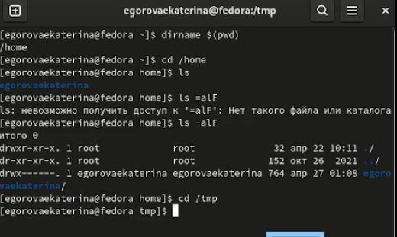

Определение имя каталога.

1. Выполните следующие действия:

* Перейдите в каталог /tmp.Вывод на экран содержимое каталога /tmp.Для этого используем команду ls с различными опциями. рис.[-@fig:002]

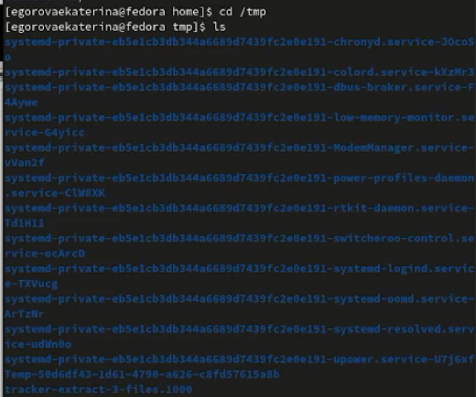

Переход в каталог

* Переход в домашний каталог рис.[-@fig:003]

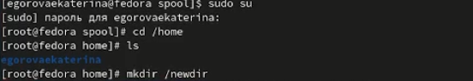

Переход в каталог

1. Выполните следующие действия:

* В домашнем каталоге создаем новый каталог с именем newdir.В каталоге ~/newdir создаем новый каталог с именем morefun. рис.[-@fig:004]

Создание нового каталога

Создание нового каталога

* В домашнем каталоге создаем одной командойтри новых каталога с именами letters,memos,misk.Затем удаляем эти каталоги одной командой рис.[-@fig:005]

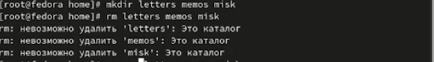

Создание новогых каталогов и удаление

* Удаляем ранее созданный каталог ~/newdir командой rm. Удалите каталог ~/newdir/morefun из домашнего каталога рис.[-@fig:006]

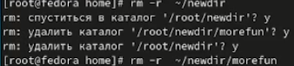

Удаление каталога

1. Команда man

* С помощью команды man определите, какую опцию команды ls,cd,pwd,mkdir,rmdit,rm для просмотра описания команд рис.[-@fig:007]

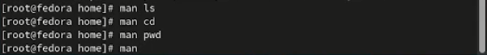

Просмотр описания команд



Создание отчета2

1. Преобразовываю файл Markdown (md) в pdf,docx рис.[-@fig:005]



Преобразование файла

1. Команда history

* Используя информацию,полученную при помощи команды history,выполните модификацию и исполнение нескольких команд из буфера команд. рис.[-@fig:008]

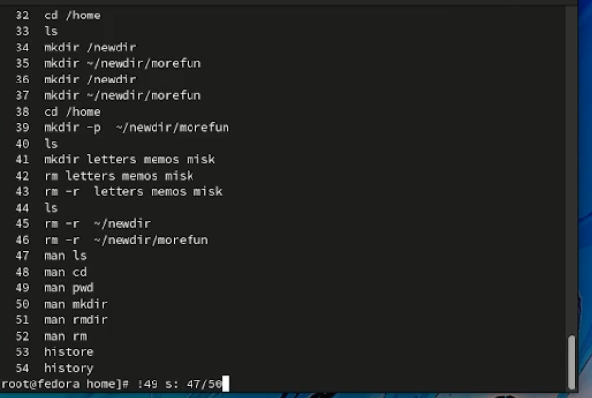

Выполняем модификаю

# Вывод

Приобрели навыки взаимодействия пользователя с системой по cредством командной строки.